2024年卫生资格(中初级)-心电学技术(主管技师)考试历年参考核心考点荟萃附答案

第1卷

一.参考题库(共25题)
1.分隔心脏左、右心室的解剖结构是（）。
A、房间隔
B、膈肌
C、三尖瓣环
D、二尖瓣环
E、室间隔

2.患者女性，60岁，高血压病史15年。近来稍活动就发作胸痛。心电图如图3-2-5所示。

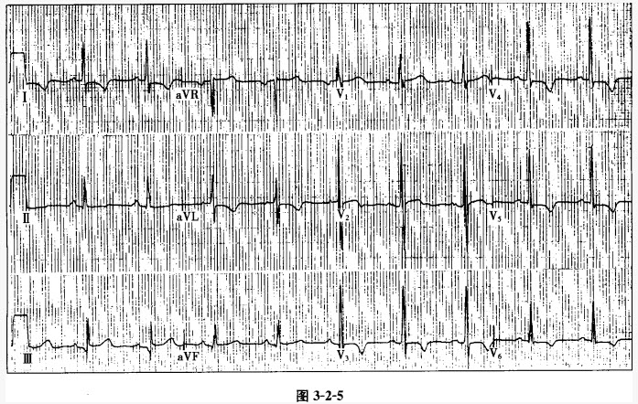
为确诊应选择的检查是（）。
A、动态心电图
B、冠状动脉造影
C、超声心动图
D、运动负荷试验
E、多排螺旋CT

3.患者女性，31岁，心慌待查。心电图如图3-7-1所示，应诊断为（）。 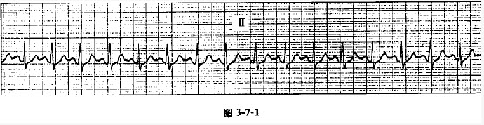
A、心房颤动
B、窦性心动过速
C、窦性心律不齐
D、窦房结内游走心律
E、阵发性室上性心动过速

4.患者男性，12岁，体格检查时发现心脏杂音，超声心动图诊断为动脉导管未闭。心电图如图3-5-2所示，应考虑为（）。 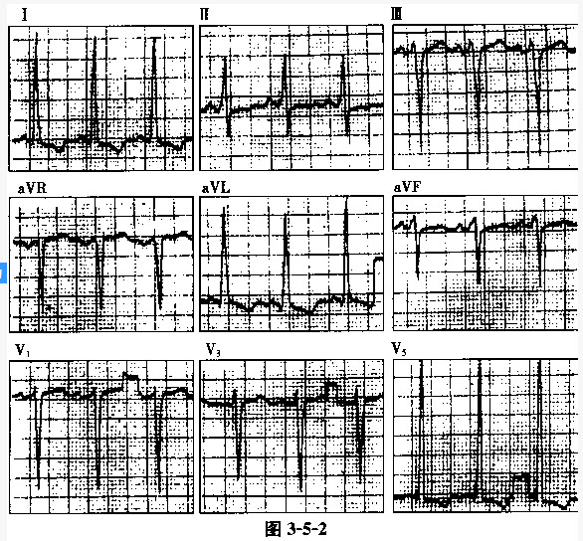
A、右心房肥大
B、左心房肥大
C、左心室肥大
D、右心室肥大
E、双侧心室肥大

5.反映左心室舒张功能受损的指标是（）。
A、E峰值速度升高
B、A峰值速度减低
C、E／A>1
D、E／A<1
E、E／A=1

6.关于体外受精，下列表述正确的是（）。
A、体外受精可以解决男性性功能异常不能正常性交者
B、体外受精主要适用于男性精液中轻度少精、弱精或其他轻度男性不育者
C、体外受精现已发展到第三代试管婴儿，技术上更加完善，因此应大力推广，并淘汰对第一代和第二代试管婴儿技术的使用
D、体外受精必须和胚胎移植技术结合使用

7.出现持续而严重窦性心动过缓、窦性停搏伴快速性房性心律失常，应考虑（）。
A、窦性停搏
B、二度Ⅱ型窦房阻滞
C、窦性心动过缓
D、病态窦房结综合征
E、二度Ⅰ型窦房阻滞

8.患者男性，45岁，发作性胸痛3年，常于活动时发作，休息后胸痛即可缓解，常规心电图示部分导联ST段轻度压低。血压为120／80mmHg。对该患者最有诊断意义的检查是（）。
A、心肌酶学检查
B、超声心动图
C、运动负荷试验
D、胸部X线检查
E、12导联同步心电图

9.冠心病心肌梗死患者的超声心动图表现为（）。
A、节段性室壁运动异常
B、弥漫性室壁运动异常
C、心肌的局限性肥厚
D、二尖瓣曲线呈城墙样改变
E、左心室对称性肥厚

10.VAT起搏器是指（）。
A、心室起搏＋心房感知＋感知后触发
B、心房起搏＋心室感知
C、心室起搏＋心室感知＋感知后触发
D、心室起搏＋心室感知＋感知后抑制
E、心房起搏＋心房感知＋感知后抑制

11.关于心肌灌注显像的临床应用价值的论述，正确的是（）。
A、心肌灌注显像诊断心肌炎具有高度的特异性
B、心肌运动负荷显像对冠心病诊断的敏感性和特异性均低于静息显像
C、诊断"室壁瘤"的金标准是心肌灌注显像
D、心肌葡萄糖代谢显像可用于心肌梗死存活心肌的判断
E、心肌灌注显像不能预测心血管事件的发生

12.
患者女性，60岁，高血压病史15年。近来稍活动就发作胸痛。心电图如图3-2-5所示。
冠状动脉造影发现左前降支近端狭窄80%，左回旋支中段狭窄90%，最合适的治疗手段为（）。
A、药物保守治疗
B、主动脉内反搏术
C、体外反搏治疗
D、冠状动脉搭桥术
E、PCI术

13.使用Ⅰc类抗心律失常药物后心电图可表现为（）。
A、PR间期延长，QT间期不变
B、PR间期不变，QT间期延长
C、PR间期延长，QT间期延长
D、PR间期不变，QT间期不变
E、PR间期缩短，QT间期缩短

14.急性心肌梗死时，LDH一般开始升高的时间是（）。
A、2～3小时
B、3～6小时
C、6～8小时
D、8～10小时
E、12～14小时

15.患者男性，25岁，风湿性心脏病。心电图示心房颤动，其中有3个单发宽大畸形的QRS波群，在V1导联呈rsR′型，联律间期不等，无类代偿间歇。如果V1～V6导联均无RS波，支持（）。
A、室性心动过速
B、室上性心动过速伴室内差异性传导
C、预激综合征合并心房颤动
D、逆向型房室折返性心动过速
E、以上都不是

16.致心律失常性右室心肌病的特征的心电图表现为（）。
A、Brugada波
B、Epsilon波
C、Lambda波
D、Niagara波
E、Osborn波

17.科学的生育观认为（）。
A、人口越多越好
B、人口繁殖应遵循自然法则，不可人工干预
C、今天人类应该而且能够控制自己的生育
D、应该努力控制人口增长，因为人口越少越好

18.左心室造影诊断室壁瘤的主要根据是（）。
A、弥漫性室壁运动减弱
B、局部室壁运动严重减弱
C、局部室壁无运动
D、局部室壁出现矛盾运动
E、射血分数<30%

19.患者男性，47岁，有高血压和高血脂病史，突发心前区疼痛4小时，心电图示V1～V5导联ST段弓背向上抬高0.3～0.6mV，应考虑为（）。
A、急性前壁心肌梗死
B、陈旧性前壁心肌梗死
C、室壁瘤
D、急性心肌炎
E、急性心包炎

20.患者女性，60岁，冠心病。突然晕倒伴意识丧失，立即记录心电图如图3-12-2所示，应诊断为（）。
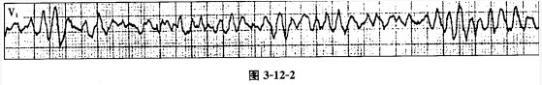
A、紊乱性房性心动过速
B、室性心动过速
C、心室颤动
D、心房扑动
E、心房颤动伴室内差异性传导

21.假性室壁瘤是指（）。
A、舒张期局部肌小梁消失
B、仅有收缩期局部膨出
C、室壁破裂在心包形成血肿
D、收缩期和舒张期左心室局部膨出
E、冠状动脉一部分行走于心外膜心肌下方

22.患者女性，25岁，风湿性心脏病，心房颤动，长期口服洋地黄。心电图如图3-6-4所示，应考虑为（）。 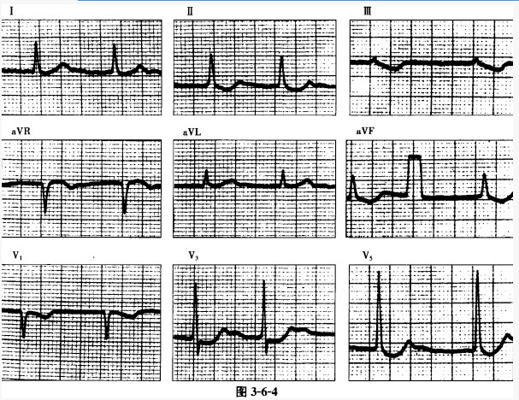
A、低钾血症
B、高钾血症
C、洋地黄效应
D、高钙血症
E、洋地黄中毒

23.1932年，首先提出心电图运动试验可作为冠心病辅助诊断方法的学者是（）。
A、Arthur Master
B、S.Goldhammer
C、Robert Bruce
D、F.N.Wilson
E、T.Lewis

24.可以影响到心肌供血的冠状动脉狭窄程度为（）。
A、10%～20%
B、30%～50%
C、50%～70%
D、70%～90%
E、>90%

25.下列不会对起搏器产生干扰的是（）。
A、外科手术7电刀
B、体外碎石冲击波
C、X线检查
D、磁共振
E、经胸除颤

第2卷

一.参考题库(共25题)
1.体现不伤害原则的是（）。
A、对有危险或伤害的诊治措施，通过评价，选择利益大于危险或利益大于伤害的行动
B、将有关的类似个案以同样的准则加以处理，而将不同的个案以不同的准则加以处理后，有权选择意愿接受或拒绝医生制定的诊治方案
C、杜绝对患者的有益伤害
D、医生在诊断时考虑患者的各方面因素

2.女性患者，38岁，心悸、胸闷10天。 该患者心电图检查见图3-7-8，应考虑为（）。 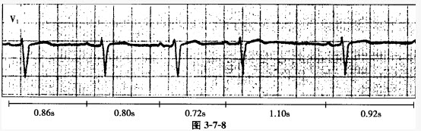
A、窦性停搏
B、二度Ⅱ型窦房阻滞
C、二度Ⅰ型窦房阻滞
D、二度Ⅱ型房室传导阻滞
E、窦性心律不齐

3.患者男性，63岁，因病态窦房结综合征而植入DDD起搏器，为了解起搏器功能而行24小时动态心电图检查。如果心房电极感知经心室逆传的心房波后出现心动过速，频率和起搏器的上限频率相近，最可能的心动过速为（）。
A、房性心动过速
B、室性心动过速
C、房室折返性心动过速
D、房室结折返性心动过速
E、起搏器介导的心动过速

4.患者男性，32岁，反复晕厥4年。发作时伴面色苍白，四肢抽搐。图3-12-1为晕厥发作时的心电图，应诊断为（）。 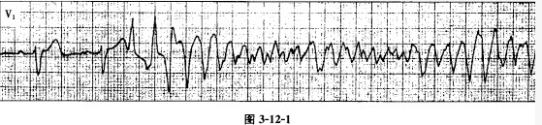
A、尖端扭转型室性心动过速，心室颤动
B、心房扑动
C、预激综合征合并心房颤动
D、阵发性室上性心动过速伴室内差异性传导
E、心室扑动

5.
患者男性，25岁，风湿性心脏病。心电图示心房颤动，其中有3个单发宽大畸形的QRS波群，在V1导联呈rsR′型，联律间期不等，无类代偿间歇。宽大畸形的QRS波群应考虑为（）。
A、频发室性期前收缩
B、室内差异性传导
C、室性心动过速
D、干扰
E、合并预激综合征

6.患者女性，29岁，听诊心律不齐，心电图检查见图3-7-3，应诊断为（）。 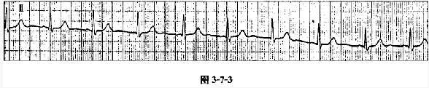
A、窦性心律不齐
B、窦房结内游走心律
C、窦性停搏
D、窦房结一心房游走心律
E、二度Ⅰ型窦房阻滞

7.患者女性，58岁，反复发作胸痛1周，与劳累无关，每次胸痛持续数分钟自行缓解。患者胸痛时的心电图见图3-2-2，应考虑为（）。
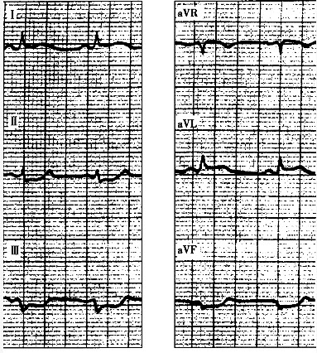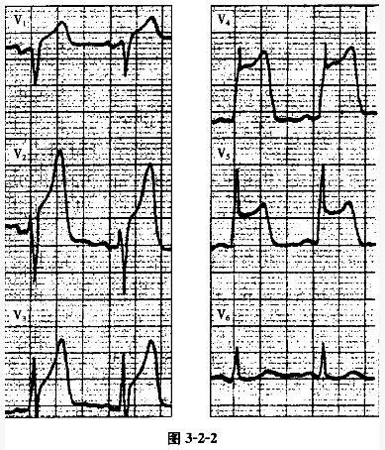
A、急性前壁心肌梗死
B、急性心包炎
C、急性心肌缺血
D、早期复极综合征
E、急性下壁心肌梗死

8.关于永久起搏器的阐述，不正确的是（）。
A、固率型起搏器易产生竞争性心律失常
B、VVI起搏器属于非生理性起搏器
C、AAIR起搏器具有频率应答功能
D、VOO起搏器只有起搏功能，无感知功能
E、AAI起搏器易产生起搏器综合征

9.患者男性，44岁。上5楼后即感胸痛，查心电图可能显示（）。
A、典型心绞痛
B、变异型心绞痛
C、ST段缺血型压低或T波倒置
D、ST段抬高回降至基线
E、T波低平

10.患者女性，35岁，反复发作心悸3年，突发突止，每次发作无明显诱因，持续时间多为数分钟，体格检查未见异常。最可能的诊断是（）。
A、室性心动过速
B、室内差异性传导
C、心房颤动伴室性心动过速
D、阵发性室上性心动过速
E、窦性心动过速

11.患者男性，58岁，冠心病。心电图如图4-2-1所示，提示为（）。 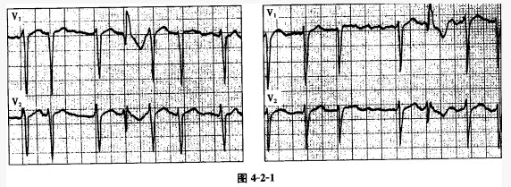
A、心房颤动
B、心房扑动伴室内差异性传导
C、心房颤动伴室内差异性传导
D、心房颤动，室性期前收缩
E、阵发性室上性心动过速

12.患者男性，29岁，反复发作心悸7年。此次因突发心悸就诊，心电图如图3-12-5所示。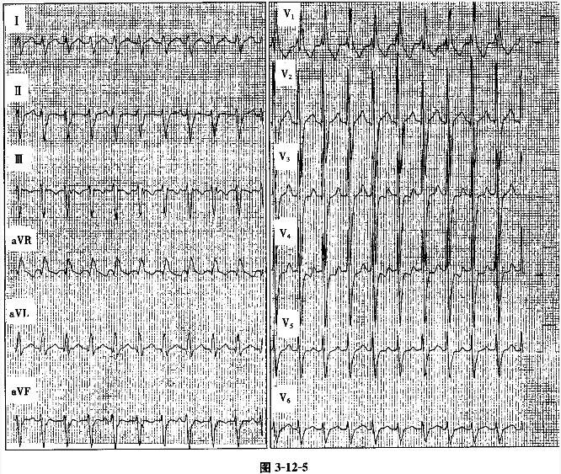
为明确诊断，记录食管心电图如图3-12-6所示，可确诊为（）。
A、房室折返心动过速伴功能性束支阻滞
B、室性心动过速
C、房性心动过速经房室旁路下传
D、窦性心动过速合并完全性右束支阻滞及左前分支阻滞
E、房室结折返性心动过速伴功能性束支阻滞

13.患者女性，51岁，胸闷、心悸。心电图如图3-7-5所示，应诊断为（）。
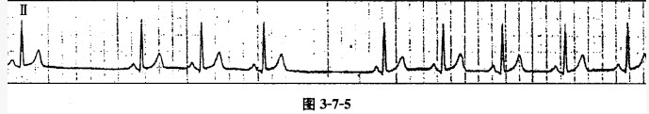
A、二度Ⅰ型窦房阻滞
B、窦性停搏
C、二度Ⅱ型窦房阻滞
D、窦性心律不齐
E、二度Ⅱ型房室传导阻滞

14.主动脉瓣关闭不全为＋＋＋分级，是指主动脉瓣反流束的近端宽度与左心室流出道宽度的比值为（）。
A、40%
C、25%～46%
D、47%～64%
E、>65%

15."肺门舞蹈征"常见于（）。
A、室间隔缺损
B、房间隔缺损
C、动脉导管未闭
D、法洛四联症
E、肺动脉狭窄

16.患者男性，63岁，冠心病史20余年。近年来胸闷、头晕、黑矇，心电图检查见图3-7-6，应诊断为（）。
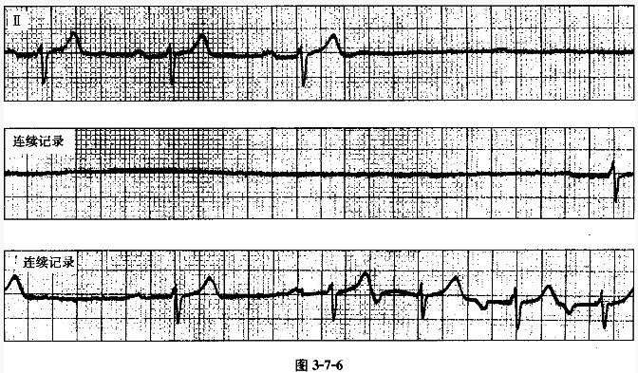
A、窦性心律不齐
B、三度房室传导阻滞，交界性逸搏心律
C、窦性心动过缓伴不齐
D、严重窦性心动过缓，一度房室传导阻滞，窦性停搏伴交界性逸搏
E、窦性心律，高度房室传导阻滞

17.患者女性，59岁，植入起搏器5年。近来出现头晕、乏力，就诊时查心电图如图4-8-7所示，应诊断为（）。 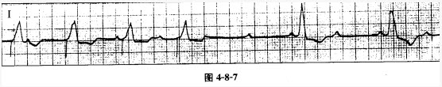
A、窦性心律＋心室起搏心律，三度房室传导阻滞，起搏功能正常
B、窦性心律＋心室起搏心律，二度房室传导阻滞，起搏功能正常
C、窦性心律＋心室起搏心律，三度房室传导阻滞，起搏功能异常
D、窦性心律＋心室起搏心律，二度房室传导阻滞，起搏功能异常
E、窦性心律＋心室起搏心律，二度房室传导阻滞，感知功能异常

18.关于起搏器介导的心动过速（PMT）的描述，不正确的是（）。
A、通常发生在植入双腔起搏器的患者
B、存在有良好的室房逆向传导
C、常由室性期前收缩诱发，也可由房性期前收缩或肌电干扰诱发
D、节律相对整齐，频率小于等于起搏器的上限跟踪频率
E、QRS波形为心室起搏形态，有房室分离

19.下列疾病可引起异常Q波，但不包括（）。
A、肥厚型心肌病患者，Ⅰ、aVL、V4～V6导联可出现异常Q波
B、心肌淀粉样变性患者，V1～V4导联可见异常Q波
C、进行性肌营养不良患者，异常Q波常出现在V5、V6或Ⅱ、Ⅲ、aVF导联
D、左房黏液瘤患者，常在V5、V6导联出现异常Q波
E、心脏肿瘤偶可产生类似梗死样异常Q波

20.二尖瓣脱垂患者表现为（）。
A、二尖瓣呈"城墙样"改变
B、SAM现象
C、二尖瓣呈"吊床样"改变
D、主动脉瓣开放呈鱼口状
E、主动脉瓣关闭呈田字形

21.逆向型房室折返性心动过速表现为（）。
A、QRS波群一般不增宽
B、宽QRS波群的形态与窦性心律时的预激图形相似
C、可见房室分离，心室率快于心房率
D、V1导联常呈右束支阻滞图形，额面QRS心电轴无明显偏移
E、QRS波群形态变异较大

22.关于感知过度的描述，错误的是（）。
A、是起搏器随访中常出现的问题之一
B、单极感知比双极感知容易出现
C、常见的原因包括感知阈值低、交叉感知、T波感知、电磁干扰等
D、感知过度易引起竞争性心律失常
E、对交叉感知引起的感知过度，可适当降低对应心腔的起搏输出电压

23.功能性室壁瘤是指（）。
A、舒张期局部肌小梁消失
B、仅有收缩期局部膨出
C、室壁破裂在心包形成血肿
D、收缩期和舒张期左心室局部膨出
E、冠状动脉一部分行走于心外膜心肌下方

24.图4-8-13中A、B图为同一起搏器患者24小时内不同时间记录的心电图，以下为有关该心电图的描述，其中错误的是（）。
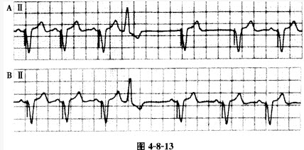
A、起搏模式为，VDD
B、基础起搏间期为700ms
C、室性期前收缩与其后心室起搏的间期等于基础起搏间期
D、当自身频率小于基础起搏频率时，起搏器工作模式为VVI
E、当自身频率大于基础起搏频率时，起搏器工作模式为VAT

25.反映交感、迷走神经平衡失常的是（）。
A、HRV有助于预测急性心肌梗死患者的预后
B、HRV可以评价持续性心房颤动患者的预后
C、LF／HF比值增大
D、心室晚电位阳性
E、SDNN为150ms

第3卷

一.参考题库(共25题)
1.心肌梗死存活心肌的判断采用（）。
A、首次通过法核素心室造影
B、平衡法核素心室造影
C、99mTc-PYP显像
D、18F-FDG心肌代谢显像
E、99mTc-tetrofosmin心肌显像

2.以下情况可引起额面QRS心电轴右偏，但应除外（）。
A、瘦长体型
B、右心室肥大
C、肺气肿
以上内容仅为本文档的试下载部分，为可阅读页数的一半内容。如要下载或阅读全文，请访问：https://d.book118.com/875203343042011044

